
承德市高中(2020～2021学年)第一学期高三年级调研考试
生物
考生注意：
1.本试卷分第I卷(选择题)和第II卷(非选择题)两部分，共100分。考试时间90分钟。
2.请将各题答案填写在答题卡上。
3.本试卷主要考试内容：人教版必修1第1章～第4章、选修1、选修3
第I卷(选择题 共50分)
一、选择题：本大题共40小题，第1～30小题，每小题1分；第31～40小题，每小题2分，共50分。在每小题给出的四个选项中，只有一项是符合题目要求的。
1.下列关于原核生物的叙述，错误的是
A.都没有成形的细胞核 B.都没有核膜 C.都没有多种细胞器 D.都是异养生物
2.使用高倍显微镜观察装片的操作流程是
①在低倍镜下找到目标 ②转动转换器把低倍物镜移走，换上高倍物镜
③将目标移至视野中央 ④调细准焦螺旋和反光镜，直至视野适宜、物像清晰为止
A.①③②④ B.②③①④ C.②④①③ D.③①②④
3.下列生物中属于真核生物的一组是
①绿藻 ②酵母菌 ③支原体 ④念珠藻 ⑤黑藻 ⑥青霉菌 ⑦葡萄球菌 ⑧噬菌体
A.②⑥⑧ B.①④⑦⑧ C.①②⑤⑥ D.①③④⑥
4.下列各组化合物的化学元素组成不一定相同的一组是
A.酶和血红蛋白 B.脂肪酸和核糖核苷酸 C.脂肪和丙酮酸 D.纤维素和肝糖原
5.亚麻和蚕丝都可以作为纺织原料，它们的主要成分分别是
A.糖类、糖类 B.蛋白质、蛋白质 C.糖类、蛋白质 D.蛋白质、糖类
6.下列选项中，分别属于人体细胞、水稻植株细胞中特有的糖类的是
A.葡萄糖、淀粉 B.糖原、纤维素 C.糖原、脂肪 D.脱氧核糖、淀粉
7.下列有关蛋白质合成的叙述，正确的是
A.蛋白质中的肽键只能表示为CO-NH
B.胰岛素分子的两条肽链之间通过肽键相连
C.一个链状十一肽分子比一个环状九肽分子多一个肽键
D.蛋白质分子在低温条件下会发生变性而失活
8.下列关于细胞内化合物的叙述，错误的是
A.蛋白质具有功能多样性的直接原因是其结构具有多样性
B.脱氧核糖核酸分子一般是由两条脱氧核苷酸链构成的
C.葡萄糖可存在于叶绿体中，也可存在于线粒体中
D.脂肪分子中氧的含量少于精类中的，因此等质量的脂肪氧化分解比糖消耗的氧多
9.下列有关水和无机盐的生理功能的叙述，错误的是
A.人体排汗，有利于维持体温的相对稳定
B人体所需的营养物质及代谢产物大都能溶于水，有利于物质的运输
C.以离子形式存在于细胞中的无机盐，能维持细胞的渗透压
D.细胞中的水都处于可流动状态，有利于体内生物化学反应的进行
10.下列关于生物体组成成分的叙述，错误的是
A.脂肪是动植物体内共有的储能物质 B.细胞中蛋白质含量越高，细胞的功能就越复杂
C、细胞正常生命活动的进行离不开水和无机盐 D.人体不同细胞中的RNA有差异
11.细胞膜中的各种成分及其含量如图所示，其中①②③对应的成分是
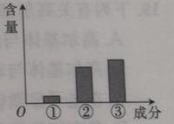
A.①磷脂，②蛋白质，③胆固醇 B.①蛋白质，②脂肪，③糖类
C.①糖类，②脂质，③蛋白质 D.①糖类，②蛋白质，③脂质
12.下列选项中，不属于细胞间信息交流方式的是
A.细胞膜保障了细胞内部环境的相对独立性
B.猪的精子通过不停游动来接触识别卵细胞
C.动物体内的激素通过血液运输作用于组织细胞
D.高等植物细胞之间通过胞间连丝相互连接
13.与唾液腺细胞合成、加工和分泌唾液淀粉酶有关的一组细胞器是
A.核糖体、内质网 B.核糖体、内质网、高尔基体、线粒体
C.核糖体、高尔基体 D.内质网、线粒体高尔基体、细胞核
14.下列物质或结构中含有核糖的是
①DNA ②质粒 ③RNA ④核糖体
A.①③ B.①②④ C.③④ D.②③④
15.右图是某人利用电子显微镜观察某种生物活细胞切片后，画出的细胞结构模式图。下列有关该细胞的叙述，错误的是
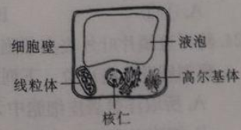
A.该细胞能进行光合作用 B.该细胞能进行细胞呼吸
C.该细胞是植物细胞 D.该细胞是真核细胞
16.下列关于人体细胞代谢场所的叙述，正确的是
A.胰岛素基因翻译的场所是细胞核 B.氧气被消耗的场所是线粒体基质
C.血红蛋白合成的场所是内质网 D.乳酸产生的场所是细胞质基质
17.关于下列细胞器的叙述，正确的是
①线粒体 ②叶绿体 ③高尔基体 ④核糖体 ⑤内质网 ⑥中心体
A.含有蛋白质的细胞器只有①②③⑤ B.能发生复制的细胞器只有①②
C.具有单层膜结构的细胞器只有③⑤⑥ D.含RNA的细胞器只有①②④
18.右图表示某细胞进行某种生命活动前后几种生物膜面积的变化。与此变化过程直接相关的物质不可能是
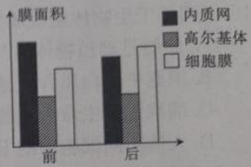
A.呼吸酶 B.生长激素 C胰岛素 D.胃蛋白酶
19.下列有关高尔基体的叙述，错误的是
A.高尔基体与细胞膜成分的更新密切相关
B.高尔基体与动物细胞分泌物的形成有关
C在电子显微镜下能够观察到泡状结构的高尔基体
D.具有细胞壁的生物，其细胞壁的形成与高尔基体有关
20.将刚萎蔫的菠菜叶片放入清水中，一段时间后，菠菜叶片又能够恢复到硬挺状态，此过程中菠菜叶片细胞吸收水分的方式是
A.自由扩散 B.主动运输 C.胞吞 D.吸涨作用
21.红苋菜叶片呈红色是液泡中的色素所致。将新鲜的红苋菜叶片放入蒸馏水中，水无变化；若先用盐酸处理这些叶片，再放入蒸馏水中，则水变为红色，其原因是
A.盐酸破坏了苋菜叶片细胞的细胞壁
B.盐酸破坏了苋菜叶片细胞的原生质层
C.盐酸破坏了苋菜叶片细胞的细胞膜
D.苋菜叶片细胞的色素溶解于盐酸而不溶解于水
22.下列能发生质壁分离，且在一定条件下能复原的一组细胞是
①新鲜菠菜的叶片细胞 ②食用的糖醋蒜细胞 ③蓝藻的细胞
④大蒜的根毛细胞 ⑤根尖分生区细胞 ⑥用盐酸解离的洋葱根尖细胞
A.①④ B.①④⑥ C.①②③⑤⑥ D.②③⑤
23.下列属于成熟植物细胞发生质壁分离的原因的是
①外界溶液浓度大于细胞液浓度
②细胞壁和原生质层的伸缩性不同
③细胞壁和原生质层都有选择透过性
④水分子更多地从低浓度溶液一侧向高浓度溶液一侧扩散
A.①② B.③④ C.①②④ D.①②③④
24.将洋葱鳞片叶外表皮细胞置于一定浓度的KNO₃溶液中，段时间后用显微镜观察，未观
察到质壁分离现象。下列推测合理的是
A.所取洋葱表皮细胞中无液泡 B.细胞在KNO₃溶液中不发生质壁分离
C.KNO₃溶液浓度过高导致洋葱表皮细胞死亡 D.细胞可能发生质壁分离后又自动复原了
25.用食醋可以将一些新鲜蔬菜既制成美味可口的果品，这主要是因为
A.食醋分子存在于蔬菜细胞膜和细胞壁之间
B.食醋被蔬菜细胞吸收进入了细胞内部
C.食醋可杀死蔬菜细胞，使细胞内部营养物质渗透出来
D.腌制一段时间，食醋渗入蔬菜细胞内将营养物分解
26.物质出入细胞的方式中，自由扩散和协助扩散的区别在于
A是否由低浓度向高浓度扩散 B.是否需要载体蛋白
C.是否由高浓度向低浓度扩散 D.是否需要消耗能量
27.一个先后发生质壁分离和复原的细胞，它的吸水能力的变化是
A.逐渐减小 B.逐渐增大 C先增大后减小 D.先减小后增大
28.下列有关细胞的物质运输的叙述，正确的是
A.只有自由扩散是顺浓度梯度进行的 B只有协助扩散是逆浓度梯度进行的
C.只有主动运输需要消耗能量 D.只有主动运输同时需要载体蛋白和能量
29.右图表示细胞膜的流动镶嵌模型，其中a、b、c表示成分，下列有关叙述正确的是
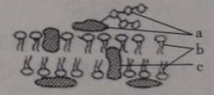
A.细胞膜的内外两侧都有成分a
B.细胞膜上的磷脂分子和全部蛋白质都具有流动性
C.结构b和c构成了细胞膜的基本骨架
D.细胞膜的选择透过性与c的种类和数量有关
30.下列关于细胞膜的流动性和选择透过性的叙述，错误的是
A.细胞膜的流动性反映的是其结构特点
B.选择透过性与细胞膜上的载体蛋白有关
C.细胞的胞吞和胞吐过程必须依赖于细胞膜的流动性
D.无机盐离子进出细胞的过程均需要消耗能量
31.下列关于原核细胞的叙述，错误的是
A.无细胞核，但能合成多种具有不同功能的蛋白质
B无叶绿体，但有些能进行光合作用
C.无线粒体，但有些能进行有氧呼吸
D.无细胞器膜，但有些细胞分裂时能形成纺锤体
32.下列有关鉴定实验的叙述，正确的是
A用于鉴定还原糖的斐林试剂，可用于淀粉的鉴定
B脂肪的鉴定中，需要用显微镜才能看到被苏丹IV染成红色的脂肪颗粒
C.鉴定可溶性还原糖时，要加入斐林试剂甲液摇匀后，再加入乙液
D.用于鉴定蛋白质的双缩脲试剂A液与B液要混合均匀后，再加入含样品的试管中
33.下列有关细胞各部分结构与功能的叙述，错误的是
A.人体不同种类细胞的细胞器的数量存在差异
B.在蓝藻核糖体上合成的蛋白质不需要细胞器再加工
C.在高等植物细胞中，中心体与其细胞有丝分裂有关
D.细胞质基质能为细胞代谢提供水、无机盐、氨基酸等物质
34.下列有关生物膜结构和功能的叙述，正确的是
A.细胞的生物膜系统在结构上都直接相连
B.能合成固醇类激素的分泌细胞的内质网一般较发达
C.分泌蛋白的修饰加工由核糖体、内质网和高尔基体来完成
D.内质网膜可通过具膜囊泡转移至溶酶体膜上，实现溶酶体膜的更新
35.右图为某种细胞的亚显微结构示意图，下列有关说法错误的是
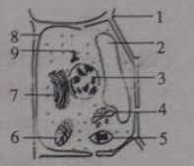
A.图中5、6都含有DNA和RNA B.此图不可表示洋葱根尖分生区细胞
C.此图表示高等植物细胞的亚显微结构 D.若此图去掉结构1、2、5，则可表示动物细胞
36.下图为细胞或细胞结构模式图。下列相关叙述正确的是
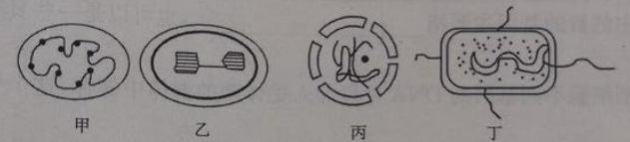
A.甲、乙、丙、丁中都含有DNA、RNA
B.能够独立完成生命活动的结构是丙、丁
C.甲、乙、丙、丁都具有双层膜结构
D.在植物细胞中不能同时存在甲、乙、丙三种结构
37.下图表示细胞内各种蛋白质的合成和转运过程，图中①②③④⑤⑥⑦代表细胞结构，A、B、C、D代表在细胞内合成的各种蛋白质。下列有关叙述正确的是
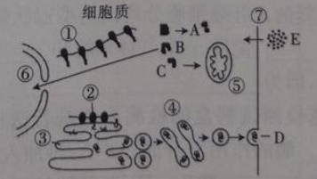
A.图中结构①不含有磷脂分子，猪的部分细胞中可能没有结构⑥
B.B物质可代表DNA聚合酶，D物质可代表纤维素
C.D物质合成并运输到相应部位的过程中需要穿过6层磷脂分子层
D.若E是合成D物质的原料，则E物质进入细胞时不需要消耗能量
38.将某植物叶片浸入一定浓度的某溶液中，定时测定该植物叶片细胞液浓度，结果如右图所示。下列推测错误的是
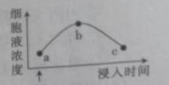
A.b点时细胞液浓度小于外界溶液浓度
B.c点时细胞液体积可能大于a点时细胞液体积
C.在ac段中，该植物细胞可能发生了质壁分离和复原
D.在ac段中，该植物细胞与外界溶液均有物质交换
39.下图是小肠上皮细胞吸收葡萄糖的过程和将葡萄糖运出细胞的过程示意图。其中●、▲的个数代表分子(离子)的浓度。下列相关叙述正确的是
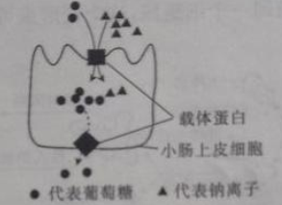
A.葡萄糖进入此细胞时，不消耗能量
B.图中运输葡萄糖的载体蛋白的结构、功能都相同
C.钠离子通过主动运输的方式进入此细胞
D.葡萄糖从此细胞中运出时，需要载体蛋白但不消耗能量
40.为测量植物细胞膜的透性，以胡萝卜(液泡中含有花青素)为材料进行下列实验；将情况相同的胡萝卜的不同切片放在不同温度的蒸馏水中处理1min后取出，再分别放在等量清水中浸泡1h而获得不同的切片浸出物溶液，通过测量这些溶液的吸光度来计算浸出物溶液中的花青素含量，结果如图所示。下列对这个实验方案的叙述，错误的是
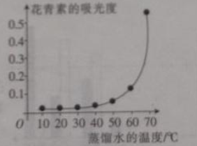
A.本实验中不同实验组之间可形成相互对照
B.放在70℃的蒸馏水中处理1min，胡萝卜细胞会死亡
C.本实验的目的是研究浸泡时间对植物细胞膜的透性的影响
D.浸出物溶液的吸光度越大，说明浸出物溶液中花青素的含量越高
第II卷(非选择题 共50分)
二、非选择题：本大题包括必考题和选考题两部分，第41～43题为必考题，每个题目考生都必须作答；第44、45题为选考题，考生根据要求作答。
(一)必考题：共20分。
41.(6分)设计一个简单的实验方案来验证染色体中含有蛋白质成分。
(1)实验原理： 。
(2)材料用具：染色体提取液、稀释的蛋清溶液等(其他材料用具自选)。
(3)实验步骤：
①取洁净的试管两支，编号1、2。
②向两支试管中分别加入等量的 和 。
③再向1、2号试管中加入 ，且每次加入试剂后都要 。
④对比观察1号和2号试管中的颜色变化。
(4)实验结果： ，证明染色体中含有蛋白质成分。
42.(7分)用一根玻璃针将一个变形虫切成两部分，有核部分能继续生活，无核部分死亡；如果将一个变形虫的细胞核取出，无核部分能短期生存，但不能繁殖后代，单独的细胞核则无法生存；如果在去核后三天，再植回一个细胞核，这个变形虫可正常生活，如下图所示。请回答下列问题：
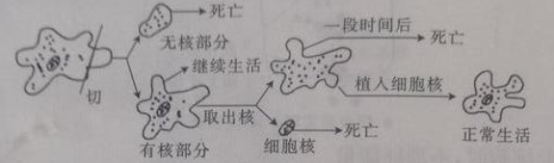
(1)细胞核具有核膜(核孔)、核仁和 ，且所填结构的主要成分是 。
(2)细胞核的功能是 。正常生活的细胞中细胞核与细胞质的关系是 。
(3)去核后的变形虫能短期生存，但不能繁殖后代；如果去核后三天，再植回一个细胞核，这个变形虫则可正常生活。这两个实验对比说明 。
43.(7分)将水稻和番茄分别培养在相同的培养液中一段时间后，测定培养液中各种离子的浓度，下图表示最终测定的培养液中各种离子的浓度占开始时的浓度的百分比。请回答下列问题：
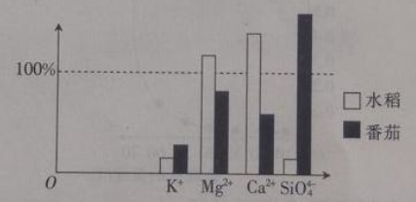
(1)从图中可以看出，水稻和番茄吸收量都较大的离子是 。水稻吸收的 (填离子)量多于番茄吸收的，而番茄吸收的 (填离子)量多于水稻吸收的。这结果能说明 。
(2)上述实验及结果在农业生产上的指导意义是 。
(二)选考题：共30分。请考生从以下两组题目中任选一组作答，如果多做，则按所做的第一组计分。
[选修1——生物技术实践]
44.(15分)酵母菌等是与人们的日常生活密切相关的几种微生物。请回答下列有关微生物的应用与培养的问题：
(1)制作果酒时，对酵母菌生长和发酵有重要作用的条件是 。该条件一般要控制在 ℃。控制好发酵条件，10d后可得到散发着酒香的成品，此过程的原理是 。
(2)家庭中利用成熟的葡萄酿造葡萄酒时，一般不需要特别添加纯正的酵母菌，原因是 。
(3)制作泡菜过程中进行杀菌的处理方法有 。
(4)分解尿素的细菌能够分解尿素的原因是 。
(5)为鉴定筛选出的尿素分解菌，应向培养基中加入 。
45.(15分)下图为苹果酒的制作流程图，请据图回答下列问题：
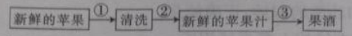
(1)刚榨取的苹果汁较为浑浊，常采用的解决方法是 。处理过程会受到 的影响。
(2)为了提高过程③所用的酵母菌的利用率，最好用 法对其进行固定，固定酵母菌时常将酵母菌与 混合。形成的凝胶珠颜色为 色。
(3)为获得高纯度的果酒，需要对过程③所用的微生物进行分离和纯化，其过程为配制培养基→ → →挑选符合要求的菌落。
[选修3——现代生物科技专题]
44.(15分)请回答下列有关基因工程和蛋白质工程的问题：
(1)基因工程中常用的工具有 。T₄DNA连接酶在基因工程中的作用特点是 。
(2)基因工程中的目的基因主要指 ，也可以是一些具有 作用的因子。
(3)如果将水稻细胞不同基因的DNA片段导入受体菌的群体中储存，这个受体菌群就叫作水稻的 。
(4)20世纪60年代，我国科学家经过不懈努力，完成了人工合成胰岛素这项创举。人工合成蛋白质的基本途径是从预期的蛋白质的功能出发→ →推测应有的氨基酸序列→ 。通过基因修饰或基因合成对现有蛋白质进行改造，或制造一种新的蛋白质的技术属于 工程。
45.(15分)新冠肺炎疫情发生后，全球各地已成功分离出多株新型冠状病毒毒株，这为研发新型冠状病毒核酸快速检测试剂盒等奠定了基础。请回答下列问题：
(1)上海团队是利用体外培养的人肝癌细胞分离出新型冠状病毒毒株的。体外培养人肝癌细胞时，满足所需要的 、温度、pH、气体环境和 等条件。若使用合成培养基还需要添加血清，因为 。
(2)新型冠状病毒核酸快速检测试剂盒的检测原理是若送检样本中存在病毒，则以病毒RNA为模板，在 酶的作用下合成cDNA，再加入互补的荧光探针、 种引物、4种脱氧核苷酸和 酶后，cDNA开始扩增，当子链延伸至探针处，会水解探针释放出荧光基团产生荧光，荧光监测系统接收到荧光信号从而确诊。
(3)新型冠状病毒化学发光检测试剂盒以单克隆抗体为主要“部件”，该试剂盒能快速准确地检测出病例是利用了单克隆抗体的 等优点。

